<html>

<head>PET ADOPTION</head>

    <title>Login</title>

<body style="background-color:grey;">

<form>

<br>

<br>

<br>

  <div align='center'>

    Username<input type="text" placeholder="Enter Username" name="uname" required><br><br>

    Password<input type="password" placeholder="Enter Password" name="psw" required><br><br>

    <button type="submit">Submit</button><br><br>

      <input type="checkbox" checked="checked" name="remember me"> Remember me

    <br>

    <br>

  </div>

    <div style="background-color:#asghka"  align='center'>

        <button type="button">Reset Password</button><br>

        <a href="changepswd.html">Click here to create new password</a>

    </div>

</form>

</body>

</html>

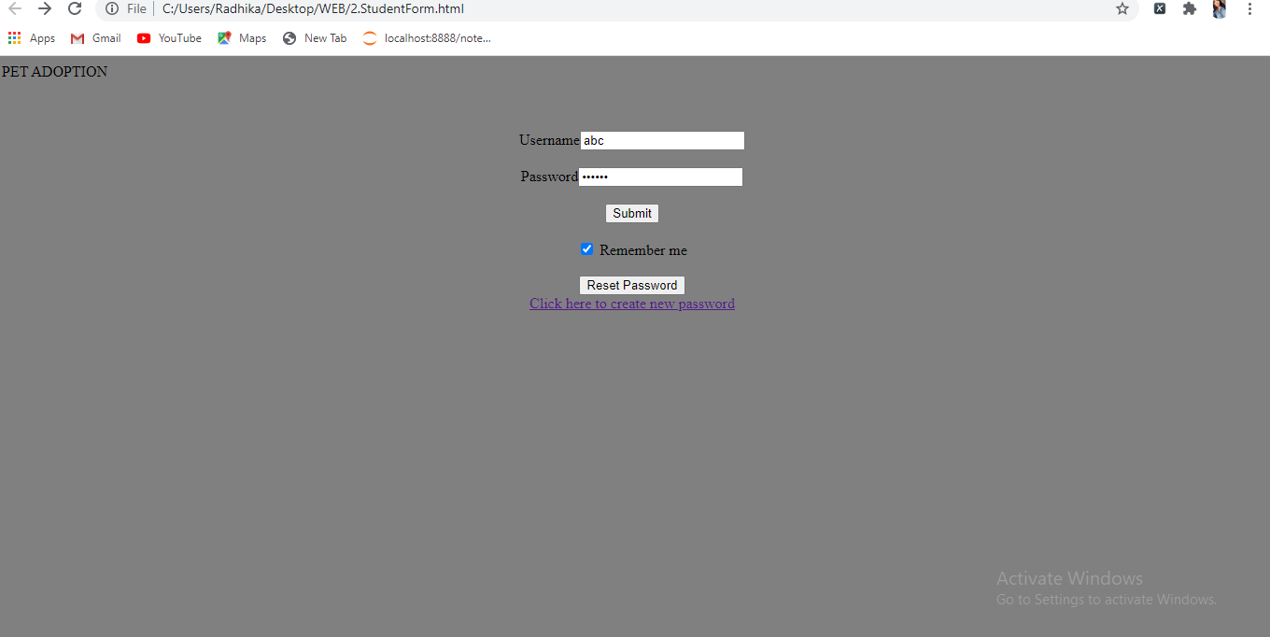 <html>

<head>PET ADOPTION</head>

    <title>Login</title>

<body style="background-color:grey;">

<form>

<br>

<br>

<br>

  <div align='center'>

    New Password <input type="text" placeholder="Enter Username" name="uname" required><br><br>

    Confirm Password<input type="password" placeholder="Enter Password" name="psw" required><br><br>

    <button type="submit">Submit</button><br><br>

    <br>

    <br>

  </div>

    <div style="background-color:#asghka"  align='center'>

        <a href="index.html">Continue</a>

    </div>

</form>

</body>

</html>

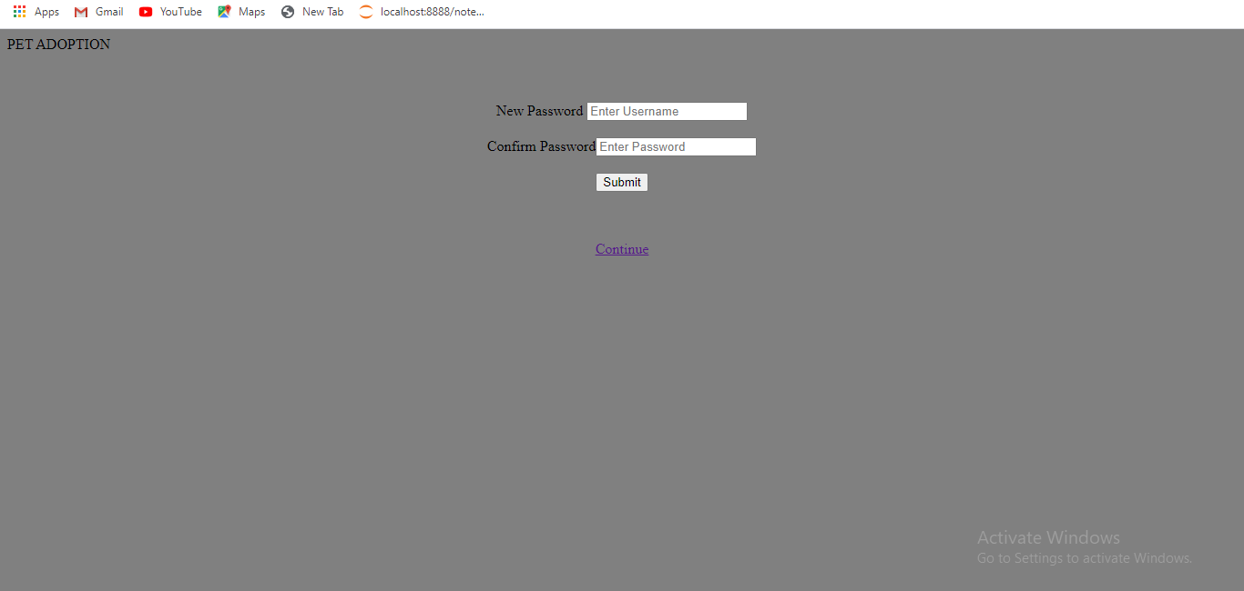 <html>

    <head>PET ADOPTION</head>

    <title>Adopt don't buy</title>

<body style="background-color:grey;">

<h4 align='center'>

<a href="#"  style="background-color: #ffffff">Home</a>

&nbsp;&nbsp;&nbsp;&nbsp;&nbsp;

<a href="#"  style="background-color: #ffffff">Categories</a>

&nbsp;&nbsp;&nbsp;&nbsp;&nbsp;

<a href="#"  style="background-color: #ffffff">About us</a>

&nbsp;&nbsp;&nbsp;&nbsp;&nbsp;

<a href="#"  style="background-color: #ffffff">Contact Us</a>

&nbsp;&nbsp;&nbsp;&nbsp;&nbsp;

</h4>

<br>

<br>

<br>

<p>It has been over eleven years that the “Adopt, Don’t Shop” campaign was launched by a Los Angeles based nonprofit animal advocacy organization, Last Chance for Animals. This is an international campaign to raise awareness about the benefits of adopting rescued pets instead of puppies from pet stores that are bought from puppy mills. Over the course of as many as eleven years, this slogan has been used and promoted by a growing number of animal right proponents. Many of us might think that by now, there would’ve been a widespread increase in the knowledge of prospective pet owners, but sadly that’s not the case.</p>

<br>

<br>

<table>

            <tr>

                <th>Pet</th>

                <th>Breed</th>

            </tr>

            <tr>

                <td>Dog</td>

                <td>Lebra</td>

            </tr>

            <tr>

                <td>Cat</td>

                <td>Pesica</td>

            </tr>

        </table>

</body>

</html>

